Hola buenos tardes Aidet

Se realizo un análisis más a detalle en porque no se aplican completos los recibos.

Te comparto el análisis que se tuvo.

Revisamos las tablas de ejecuciones de la aplicaciones de recibos encontramos y encontramos que las facturas que no se realizan tienen una diferencia mayor al .01 centavos a comparación que lo que estan en APOLO es por esto que no se aplican.

En este caso el desarrollo intenta aplicar la cantidad de la primera imagen, pero esto no es posible por que en apolo no se cuenta con esa cantidad para esa factura.

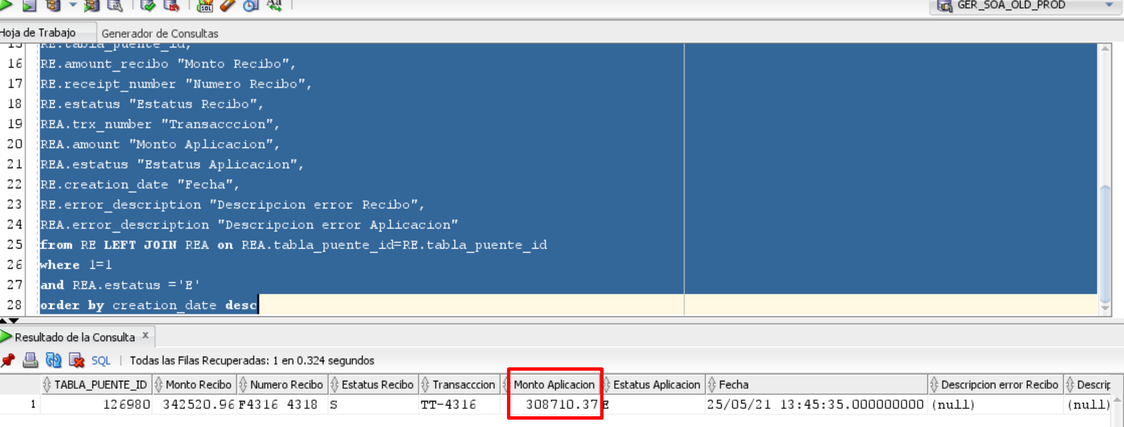

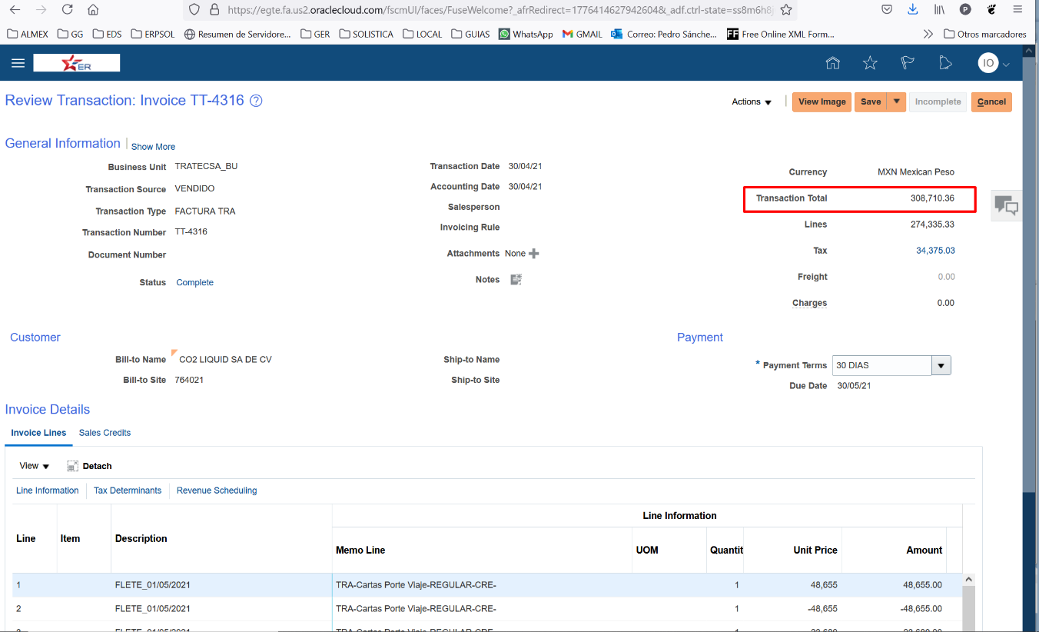

El por que de la diferencia entre el monto a aplicar y el monto de la factura, se debe a que el monto de la factura se calcula por APOLO a partir de las líneas que se envían y el monto a aplicar vienen definido desde ZAM de la tabla ‘TRAFICO_RENGLON_MOV’.

Quedo atento a tus comentarios.

Saludos cordiales.